Pferde bemalen...
Die Färbung von Pferden fällt je nach Art und Herkunft sehr unterschiedlich aus. Die Palette reicht vom hellsten Grau, über sattes Kastanienbraun bis hin zu Schwarz. Die Abbildungen beschränken sich auf die verbreitetsten Arten mit eindeutiger Namensgebung. Selbst in dieser Auswahl kommen gewisse Typen viel häufiger vor als andere. Ist keine bestimmte Rasse darzustellen, sollte die Mehrzahl der Tiere beige, kastanienbraun, braun oder schwarz bemalt werden.
Feldherren werden vorzugsweise auf Schimmeln dargestellt. Zuweilen wiesen die Reittiere ganzer Regimenter identische Färbung auf, so auch die "Scots Greys" der napoleonischen Kriege.
Noch vor der Verwendung von Metallen begann der Mensch die Kraft des Pferdes zu nutzen. In den eurasiatischen Steppen gruppierten sich die ersten Reitervölker und im nördlichen Europa begannen keltische Bauernkrieger Waldpferde zu züchten. Die Pferde der Gallier, Briten oder Wikinger waren wohl die Vorfahren des Island-Ponys, vorwiegend Falben oder Graue.

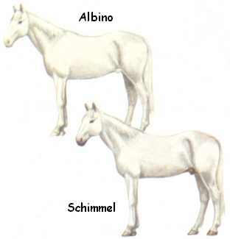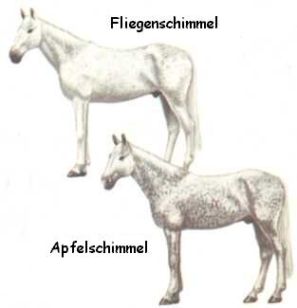

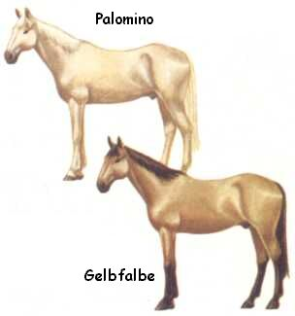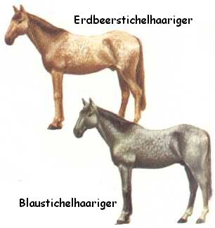

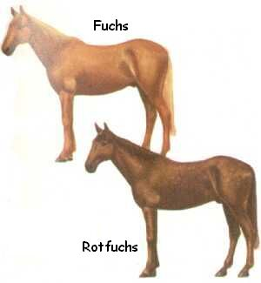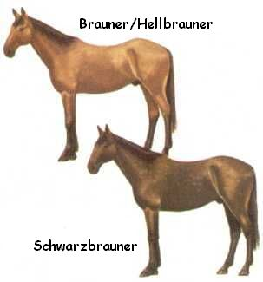

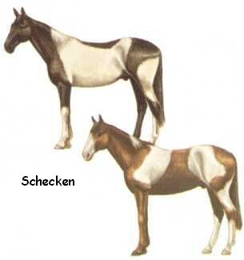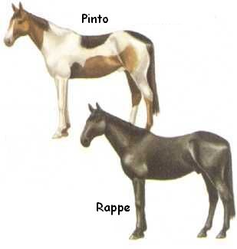
Die Hunnen, sowie andere Steppenreiter vorher und danach ritten auf kleinen Steppen-Pferden, ähnlich dem Mongolen-Pony, vorwiegend Rappen, Braunen sowie Falben.
Schon Wolfram von Eschenbach berichtete von Andalusiern, die er Kastilianer nannte, als Streitrossen. Noriker dagegen, wurden seit der Zeit Karl des Grossen verwendet.
Römische Reiterei war teilweise mit Haflingern versehen. Beritten mit Ponys wie dem Konik, aber auch anderen Kleinpferden begaben sich Goten und später auch Polen auf Streifzüge.
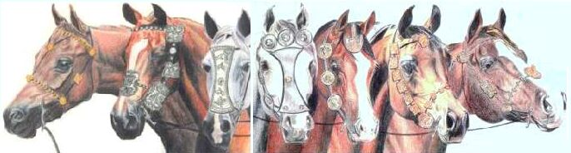
Skythischer Pferdeschmuck

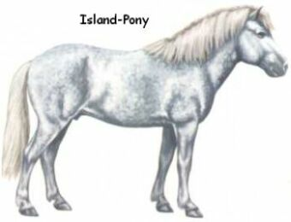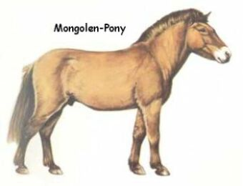
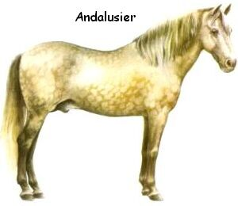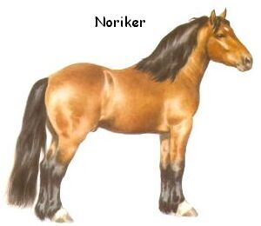

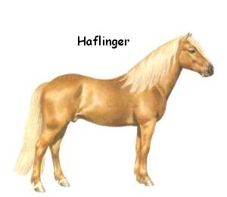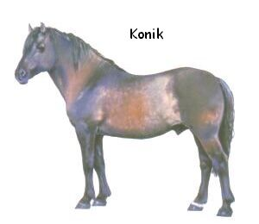

Da Pferde mit natürlichen individuellen Merkmalen gekennzeichnet sind, kann in einer Herde ein bestimmtes Tier, mehr oder weniger einfach, erkannt werden.

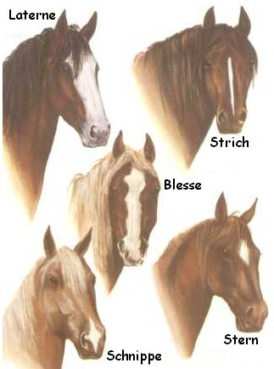 | 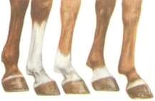
 | 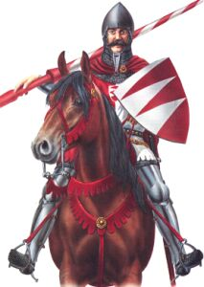
Kroatischer Ritter in Diensten der Familie Morovic in voller Montur 1380.

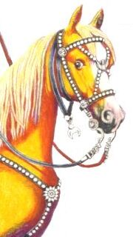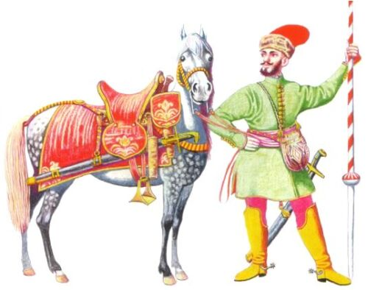

Zaumzeug eines ungarischen Husarenpferdes, Siebenbürgener Lanzenreiter 17. Jh

 | www.geocities.com/tabletopch  www.tabletopch.xail.net |  | http://mypage.bluewin.ch/pickelhaube  Tabletop Freibeuter

